北师大版四年级上册数学
第四单元《运算律》学习讲义与练习
概念讲解 · 试题练习 · 参考答案
姓名：__________ | 班级：__________ | 日期：__________ | 得分：__________
适用内容：买文具、加法交换律和乘法交换律、加法结合律、乘法结合律、乘法分配律。
一、核心概念整理
知识点 | 关键概念 | 容易混淆点 | 记忆提醒
四则混合运算 | 没有括号时，先算乘除，后算加减；同级运算一般从左往右算。 | 不要从左到右“一路算到底”，要先看运算顺序。 | 先乘除，后加减；有括号先算括号。
加法、乘法交换律 | 两个数相加或相乘，交换位置，结果不变。a+b=b+a；a×b=b×a。 | 减法和除法一般没有交换律。 | 换位置，值不变。
加法、乘法结合律 | 三个数相加或相乘，改变运算顺序，结果不变。 | 结合律是“先算哪两个”，不是随便改变运算符号。 | 先凑整，再计算。
乘法分配律 | 一个数乘两个数的和，可以分别相乘再相加。a×(b+c)=a×b+a×c。 | 只分配乘法，不能把加号、减号弄丢。 | 外面乘，里面分。
三、买文具与运算顺序
在购物问题中，常要把“单价、数量、总价”联系起来。列综合算式时，先确定每一步表示的意思，再按运算顺序计算。
算式类型 | 计算顺序 | 例子
只有加减或只有乘除 | 从左往右依次计算 | 64÷8×5 = 8×5 = 40
有加减又有乘除 | 先乘除，后加减 | 12×3+18 = 36+18 = 54
有小括号 | 先算小括号里面的 | 100-(12×3+18) = 100-54 = 46
例：一支钢笔12元，买3支钢笔和一个18元的笔袋，一共需要多少钱？
列式：12×3+18=36+18=54（元）。如果带了100元，应找回：100-(12×3+18)=46（元）。
四、加法交换律和乘法交换律
- 加法交换律：两个数相加，交换加数的位置，和不变。字母表示：a+b=b+a。
- 乘法交换律：两个数相乘，交换因数的位置，积不变。字母表示：a×b=b×a。
例：38+75=75+38；25×16=16×25。交换律常用于把容易凑整的数放在一起。
五、加法结合律和乘法结合律
运算律 | 字母表示 | 常见用法
加法结合律 | (a+b)+c = a+(b+c) | 如 45+37+55，可先算45+55。
乘法结合律 | (a×b)×c = a×(b×c) | 如 25×7×4，可先算25×4。
简便计算的关键是观察数的特点：看到25想4，看到125想8，看到99想100-1，看到101想100+1。
六、乘法分配律
乘法分配律既可以“展开”，也可以“合并”。展开：a×(b+c)=a×b+a×c；合并：a×b+a×c=a×(b+c)。
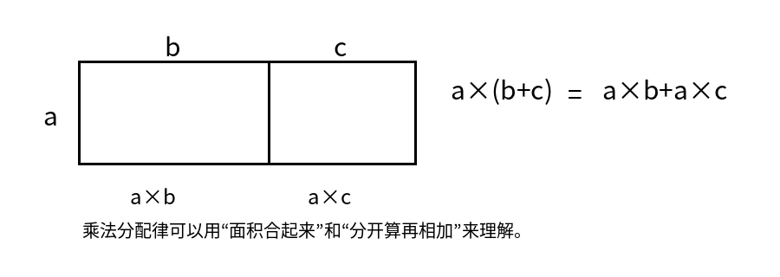
常见形式：25×(40+4)=25×40+25×4；36×99=36×(100-1)=36×100-36。
七、易错提醒
- 减法和除法不能随便交换位置，如 80-25 不等于 25-80，72÷8 不等于 8÷72。
- 用乘法分配律时，括号里的每一项都要与括号外的数相乘。
- 简便计算要写清过程，不能只写答案；每一步都要等值变形。
- 有括号先算括号；没有括号时，先乘除后加减。
第二块 试题练习
建议时间：45分钟 满分：100分
一、填空题（每空1分，共28分）
1. 在含有加、减、乘、除的算式里，如果没有括号，先算（ ）法、（ ）法，后算（ ）法、（ ）法。
2. 有小括号的算式，要先算（ ）里面的。
3. 加法交换律用字母表示是（ ），乘法交换律用字母表示是（ ）。
4. 加法结合律用字母表示是（ ），乘法结合律用字母表示是（ ）。
5. 乘法分配律用字母表示是（ ）。
6. 25+38=38+（ ）；46×8=8×（ ）。
7. (13+27)+40=13+（ + ）；(25×4)×7=25×（ × ）。
8. 125×(8+4)=125×（ ）+125×（ ）。
9. 56×99=56×（ - ）=56×（ ）-56×（ ）。
10. 37×24+37×76=37×（ + ）=37×（ ）。
11. 计算48+32+52时，可以先算（ ）+（ ），这样比较简便。
二、判断题（对的打“√”，错的打“×”。每题2分，共20分）
1. 125×8+125×2=125×10。 （ ）
2. 34+78=78+43。 （ ）
3. 25×(4×8)=(25×4)×8。 （ ）
4. 算式72÷8+6应先算8+6。 （ ）
5. 99×36=100×36-36。 （ ）
6. 38×12+38×8=38×(12+8)。 （ ）
7. 只有加法可以交换两个数的位置，乘法不可以。 （ ）
8. 25×32=25×4×8，可以用乘法结合律简算。 （ ）
9. (45+55)×2=45+55×2。 （ ）
10. 计算有括号的算式时，小括号可以最后算。 （ ）

三、选择题（把正确答案的序号填在括号里。每题3分，共30分）
1. 45+87+55，比较简便的算法是（ ）。
A. (45+55)+87 B. 45+(87+55) C. 87+(55+45)+1 D. 45+87-55
2. 25×(40+4) 可以写成（ ）。
A. 25×40+4 B. 25×40+25×4 C. 25+40×4 D. 25×40×4
3. 48×125，比较简便的算法是（ ）。
A. 48×100+25 B. 6×(8×125) C. 50×125-2 D. 48×(125+8)
4. 与36×18+36×82相等的是（ ）。
A. 36×18+82 B. 36×(82-18) C. 18×(36+82) D. 36×(18+82)
5. 计算80-24÷6时，应先算（ ）。
A. 80-24 B. 24÷6 C. 80÷6 D. 24+6
6. 38×99的简便算法可以是（ ）。
A. 38×100+38 B. 38×90+9 C. 38×(100-1) D. 38×(99+1)
7. 76+125+24，最适合先算（ ）。
A. 76+125 B. 125+24 C. 76+24 D. 76-24
8. 4×27×25，最适合先算（ ）。
A. 4×25 B. 27×25 C. 4×27 D. 27+25
9. a×(b+c) 等于（ ）。
A. a×b+c B. a×b+a×c C. a+b×c D. (a+b)×c
10. 下面不能直接用乘法分配律简算的是（ ）。
A. 32×99 B. 18×45+18×55 C. 25×(40+4) D. 125×8×4

四、计算与应用题（共22分）
要求：能简算的要简算；应用题要写出算式、结果和单位。
1. 用简便方法计算。（每题2分，共8分）
（1）125×32 = | （2）25×44 =
（3）36×99 = | （4）47×28+47×72 =
2. 用递等式计算。（每题3分，共6分）
（1）360÷(12+6)×5 = | （2）240-18×7+36 =
3. 解决问题。（每题4分，共8分）
（1）学校美术社团买了18盒红色彩笔和12盒蓝色彩笔，每盒24元。一共需要多少元？
答：

______________________________________________________________

（2）四年级有25个小组，每组4人。每人捐书6本，一共捐书多少本？
答：

______________________________________________________________

第三块 参考答案
说明：计算题只要过程合理、结果正确即可；简便计算题建议写出使用运算律的关键步骤。
一、填空题
1. 乘；除；加；减。
2. 小括号。
3. a+b=b+a；a×b=b×a。
4. (a+b)+c=a+(b+c)；(a×b)×c=a×(b×c)。
5. a×(b+c)=a×b+a×c。
6. 25；46。
7. 27；40；4；7。
8. 8；4。
9. 100；1；100；1。
10. 24；76；100。
11. 48；52。
二、判断题
1. √ 2. × 3. √ 4. × 5. √ 6. √ 7. × 8. √ 9. × 10. ×
解析提示：第2题交换后应是78+34；第4题应先算72÷8；第9题括号外的2要分别乘45和55。
三、选择题
1. A 2. B 3. B 4. D 5. B 6. C 7. C 8. A 9. B 10. D
四、计算与应用题
1.（1）125×32=125×8×4=1000×4=4000。
（2）25×44=25×(40+4)=1000+100=1100。
（3）36×99=36×(100-1)=3600-36=3564。
（4）47×28+47×72=47×(28+72)=4700。
2.（1）360÷(12+6)×5=360÷18×5=20×5=100。
（2）240-18×7+36=240-126+36=150。
3.（1）24×(18+12)=24×30=720（元）。答：一共需要720元。
（2）25×4×6=100×6=600（本）。答：一共捐书600本。

